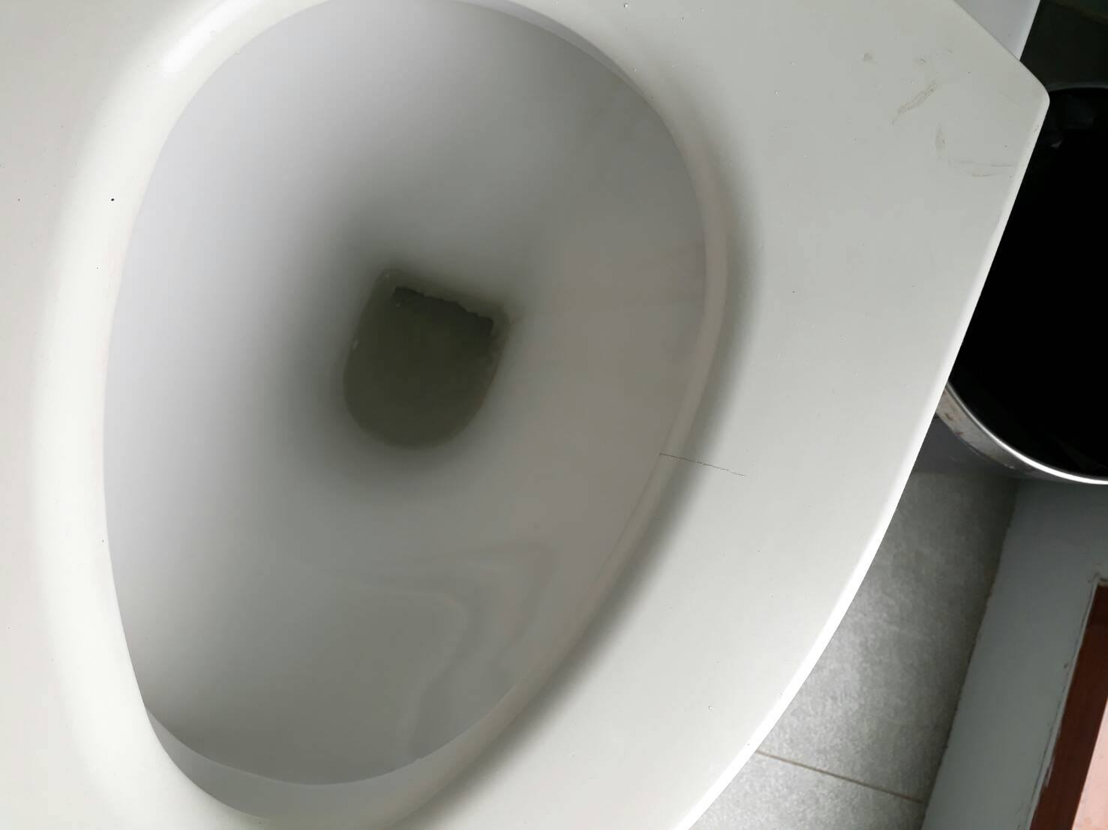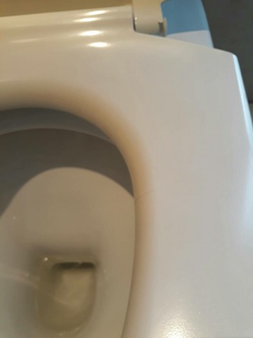

R 304 ฝารองนั่งแตก

R204 ฝารองนั่งแตก

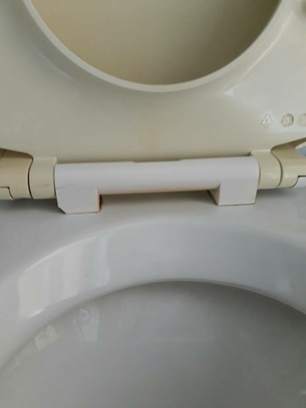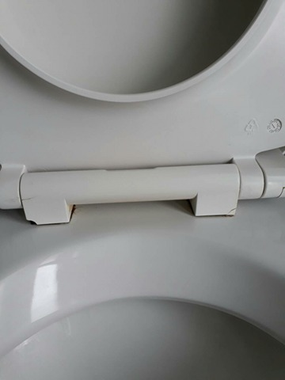

R214 แกนฝาชักโครกแตก

R 202 แกนฝาชักโครกแตก

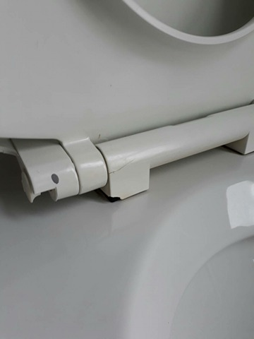 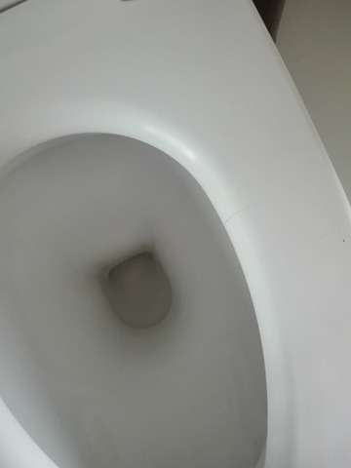

R129 ฝารองนั่งแตก

**R216 แกนฝาชักโครกแตก**